后台管理系统

深圳沸石智能技术有限公司
2017/7/26

第1章 系统登录
下图1.1所示的是后台管理系统的登录界面。
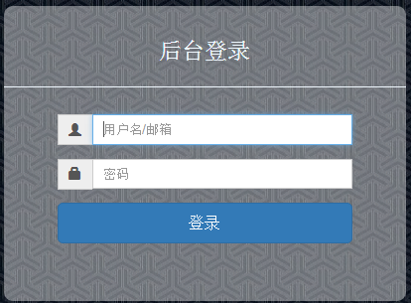
图1.1 系统登录主界面
在“账号”和“密码”的文本框中输入“账号”：xx “密码”：xxxx，单击【登录】按钮即可进入如图1.2所示的系统主页面。
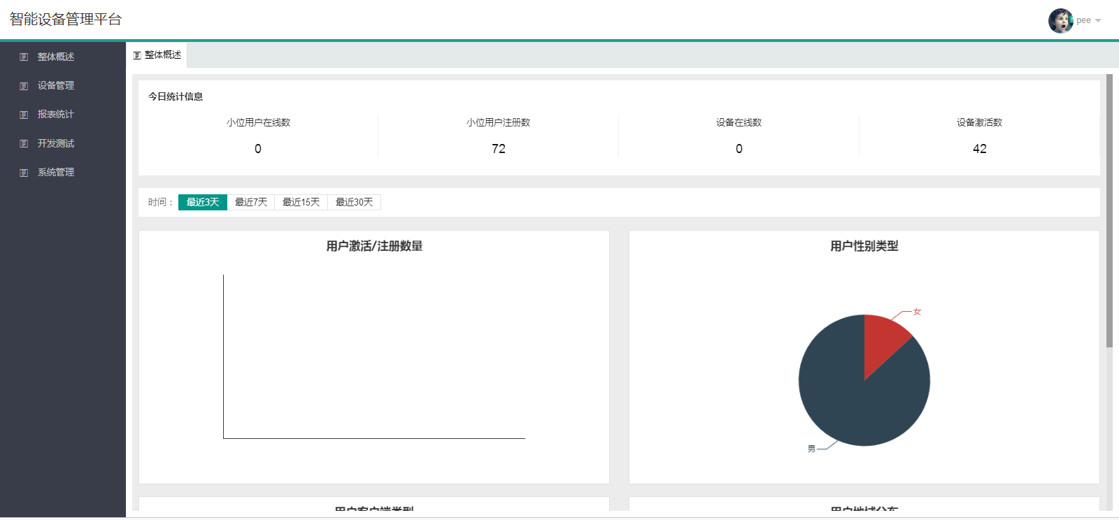
图1.2 后台管理系统主界面
注意： 新注册的员工必须是管理员通过权限管理模块对其进行权限设置以后才可以拥有一定的权限。

第2章 整体概述
登录后，进入后台管理系统的主页面，可以显示出来整体概述的统计信息。

2.1今日统计信息
小位用户在线数：统计小位用户当前在线数量
小位用户注册数：统计小位用户注册的数量
设备在线数：统计设备当前在线数量
设备激活数：统计设备激活的数量

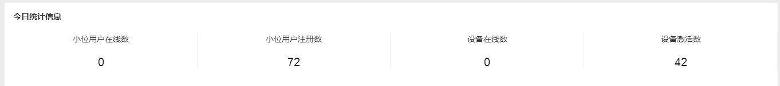
图2.1 今日统计信息

2.2用户激活/注册数量
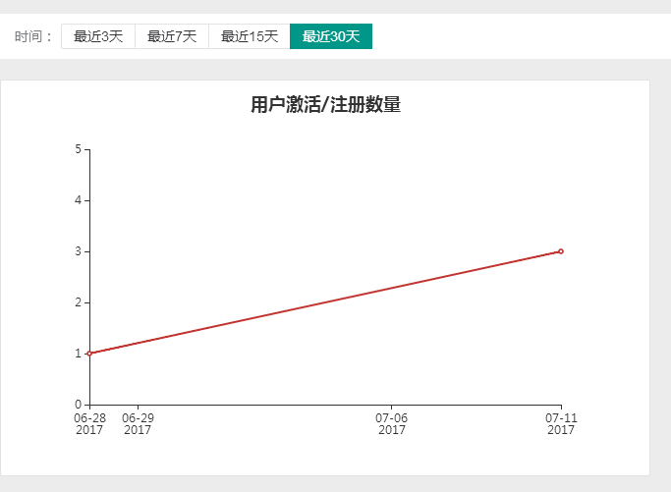
图2.2 用户激活/注册数量
查看一定时间段内，每天的用户激活/注册数量。如上图所示，查看最近30天，可以看到6/28和7/11两天有新增用户。

2.3用户性别类型
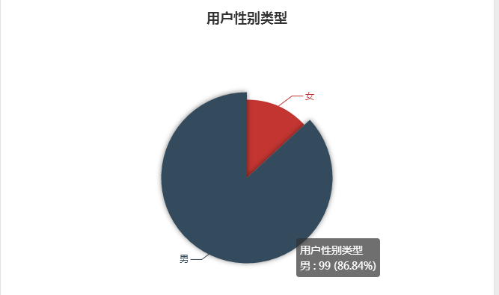
图2.3 用户性别类型
鼠标放置到饼图不同类型上，可以查看到对应类型的统计数量和所占比例。

2.4用户客户端类型
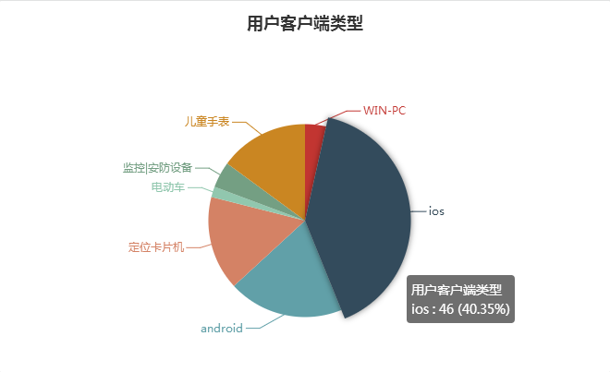
图2.4 用户客户端类型
鼠标放置到饼图不同类型上，可以查看到对应类型的统计数量和所占比例。

2.5用户地域分布
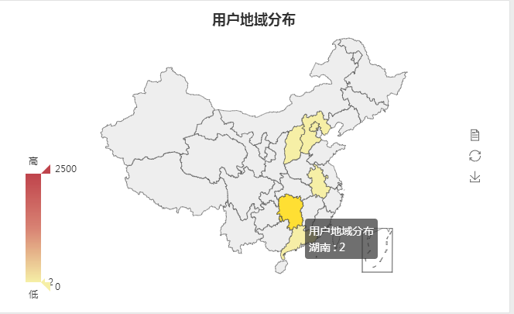
图2.5 用户地域分布
鼠标放置到地图不同区域上，可以查看到对应区域的统计数量。

第3章 设备管理
在后台管理系统主页面，点击左侧菜单栏的一级菜单“设备管理”链接，下拉展示二级菜单“设备信息”。

3.1 设备信息
单击页面左侧“设备信息”链接，右侧自动显示如图所示的管理模块。
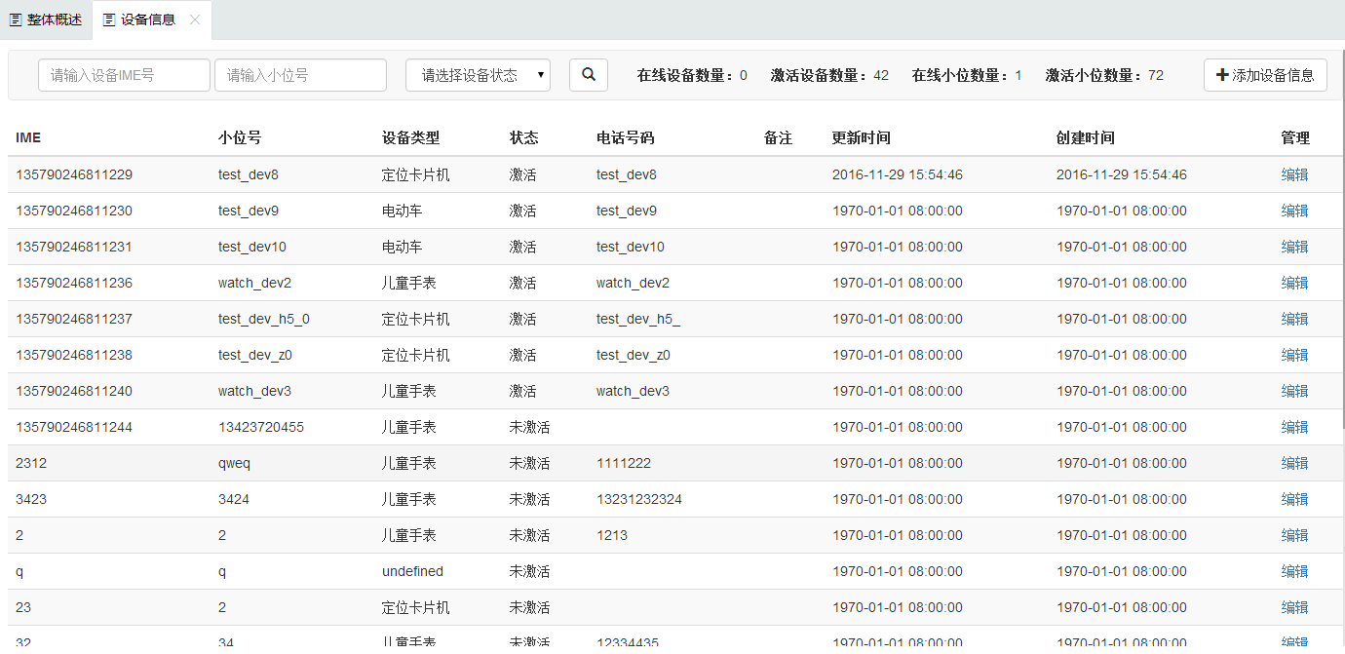
图3.1 设备信息

默认查看
默认查询出登录用户权限范围内的所有设备信息。
单击【上一页】、【下一页】按钮，可翻页查看设备信息。

精确查看
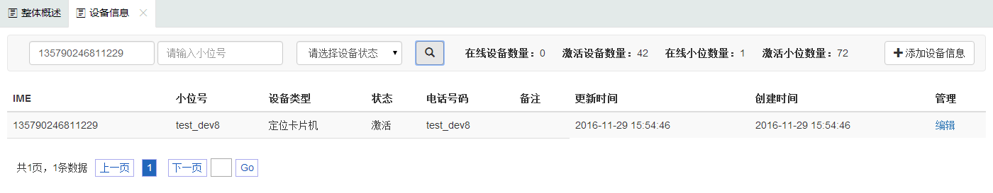
图3.1.1 精确查看设备信息
输入某一项或者多项搜索查询参数，点击查询图标，可查看对应的设备信息。

添加
单击【添加设备信息】按钮，系统自动进入如图所示的添加模块。
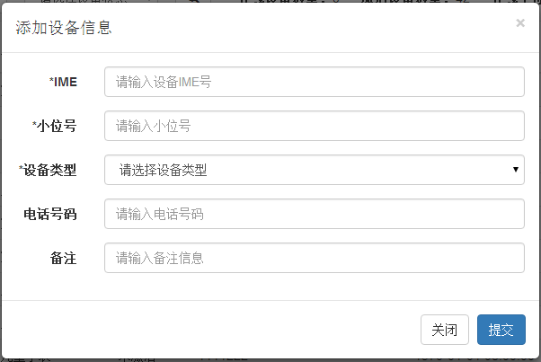
图3.1.2 添加设备信息
首先单击“设备类型”的下拉按钮选择设备类型，然后在IME、小位号等文本框内输入相应的内容。最后单击【提交】按钮即可。
注意：标注*号的为必填内容；点击提交不成功，有红色文字提示或者红色边框提示的为必填内容项。

编辑
单击【编辑】按钮，系统自动进入如图所示的编辑模块。
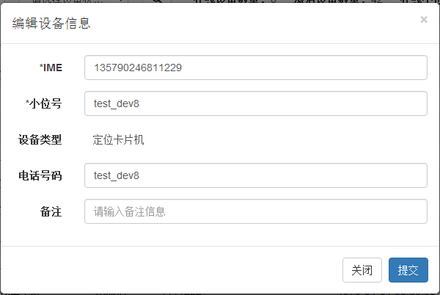
图3.1.3 编辑设备信息
选择需要编辑修改的项，输入相应的内容。最后单击【提交】按钮即可。
注意：标注*号的为必填内容；点击提交不成功，有红色文字提示或者红色边框提示的为必填内容项。

第4章 报表统计
在后台管理系统主页面，点击左侧菜单栏的一级菜单“报表统计”链接，下拉展示二级菜单“消息统计”。

4.1消息统计
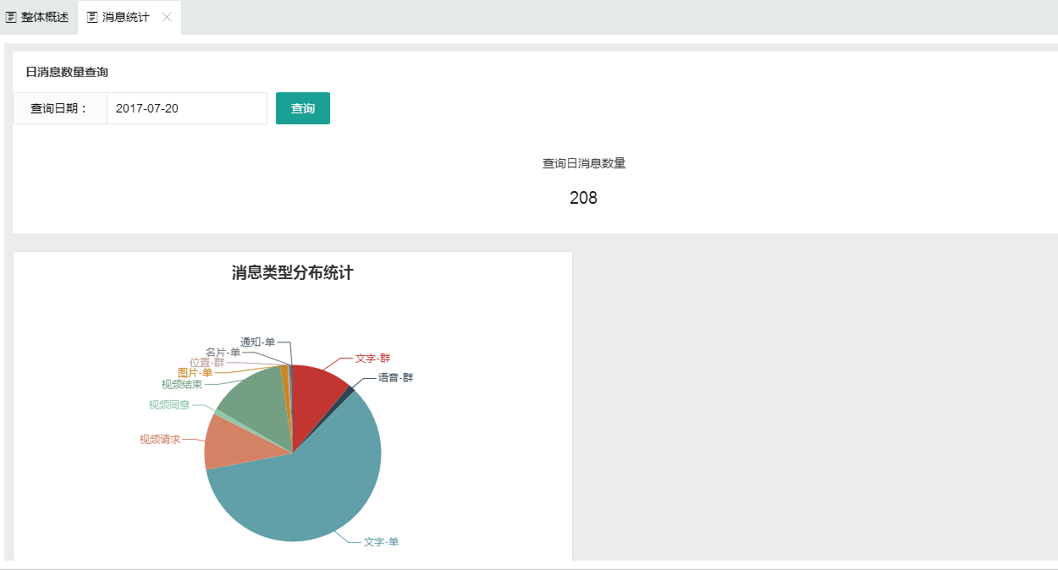
图4.1 消息统计

日消息数量查询
对应查询日期，点击【查询】，可显示出来查询日消息数量。

消息类型分布统计
鼠标放置到饼图不同类型上，可以查看到对应类型的统计数量和所占比例。

第5章 开发测试
在后台管理系统主页面，点击左侧菜单栏的一级菜单“开发测试”链接，下拉展示二级菜单“设备配置”，“事件查询” 和“用户查询” 。

5.1 设备配置
单击页面左侧“设备配置”链接，右侧自动显示如图所示的管理模块。
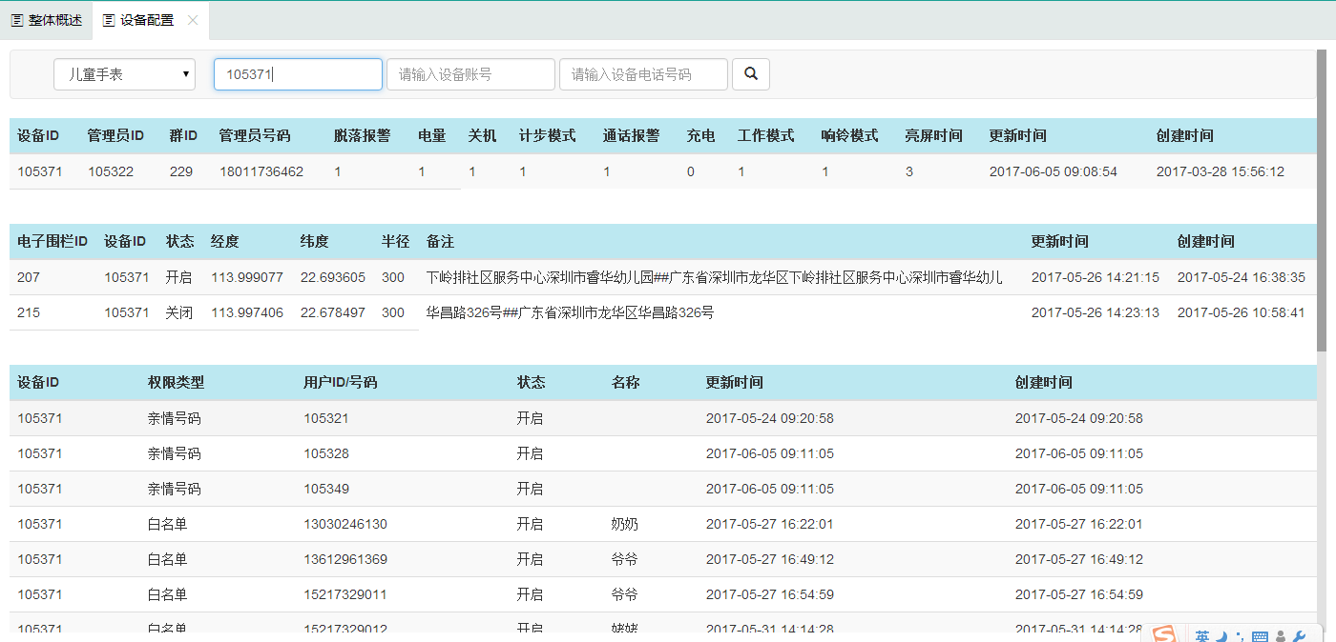
图5.1 设备配置

首先单击“设备类型”的下拉按钮选择设备类型，输入某一项或者多项搜索查询参数，点击查询图标，可查看对应的设备配置信息。

5.2 事件查询
单击页面左侧“事件查询”链接，右侧自动显示如图所示的管理模块。
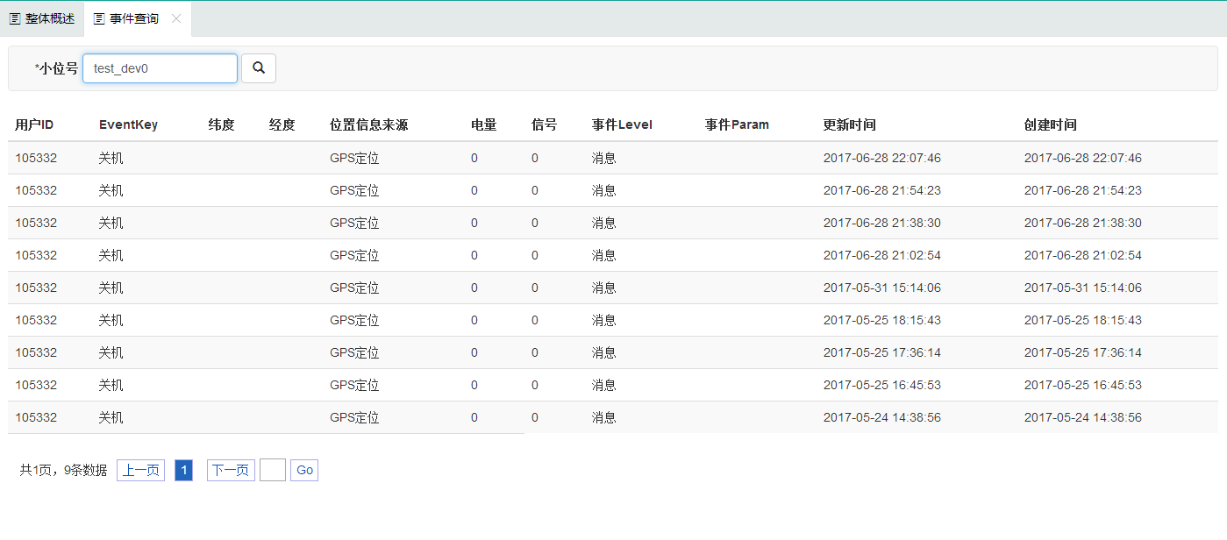
图5.2 事件查询

输入查询小位号参数，点击查询图标，可查看对应的事件信息。

5.3 用户查询
单击页面左侧“用户查询”链接，右侧自动显示如图所示的管理模块。 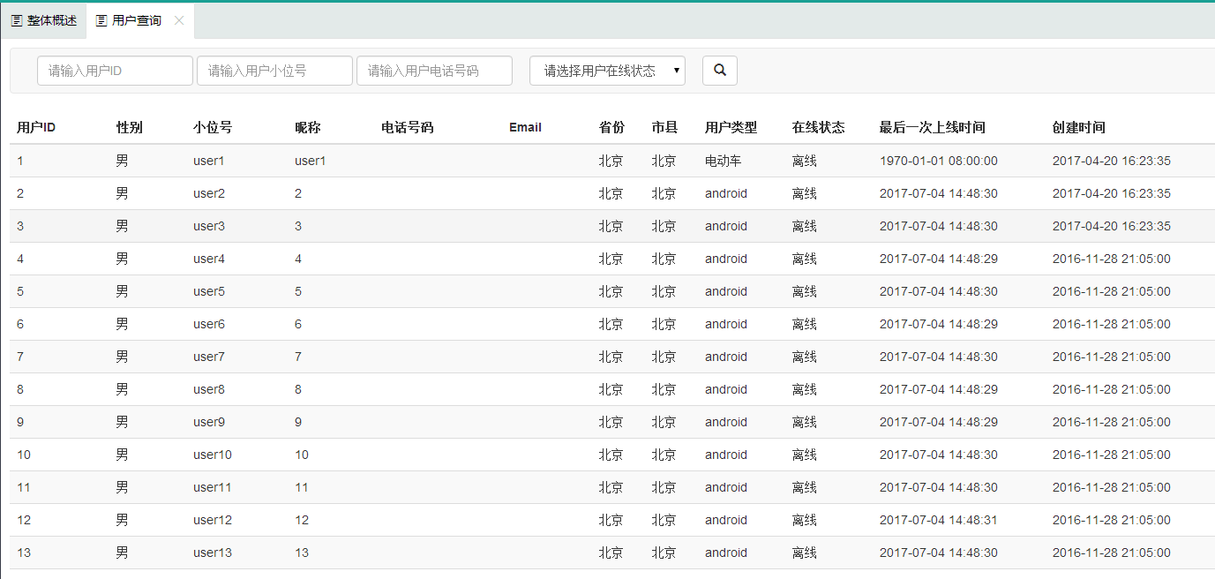
图5.3 用户查询

默认查看
默认查询出登录用户权限范围内的所有用户信息。
单击【上一页】、【下一页】按钮，可翻页查看用户信息。

精确查看
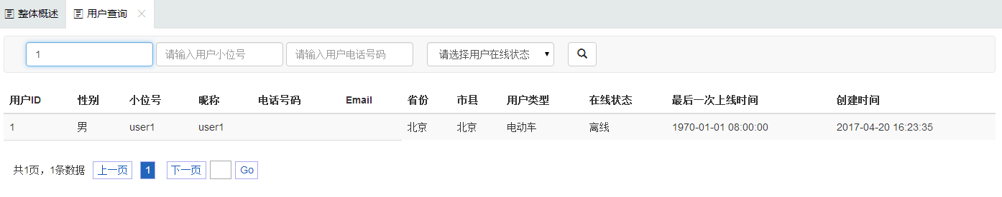
图5.3.1 精确查看用户信息
输入某一项或者多项搜索查询参数，点击查询图标，可查看对应的用户信息。

第6章 系统管理
在后台管理系统主页面，点击左侧菜单栏的一级菜单“系统管理”链接，下拉展示二级菜单“管理员管理”，“系统设置”，“菜单管理”，“权限管理”等模块。

6.1 管理员管理
单击页面左侧“管理员管理”链接，右侧自动显示如图所示的管理模块。
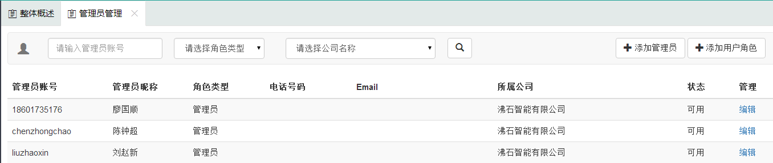
图6.1 管理员管理

默认查看
默认查询出登录用户权限范围内的所有管理员信息。

精确查看
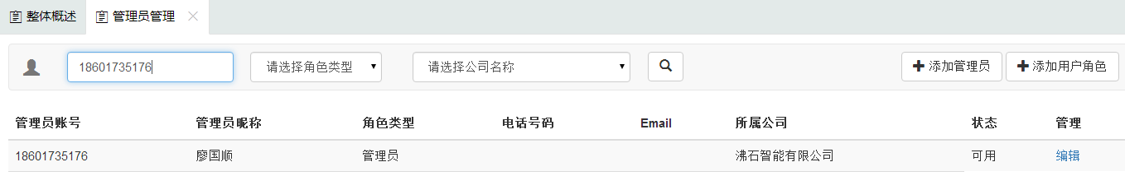
图6.1.1 精确查看管理员信息
输入某一项或者多项搜索查询参数，点击查询图标，可查看对应的设备信息。

添加管理员
单击【添加管理员】按钮，系统自动进入如图所示的添加模块。
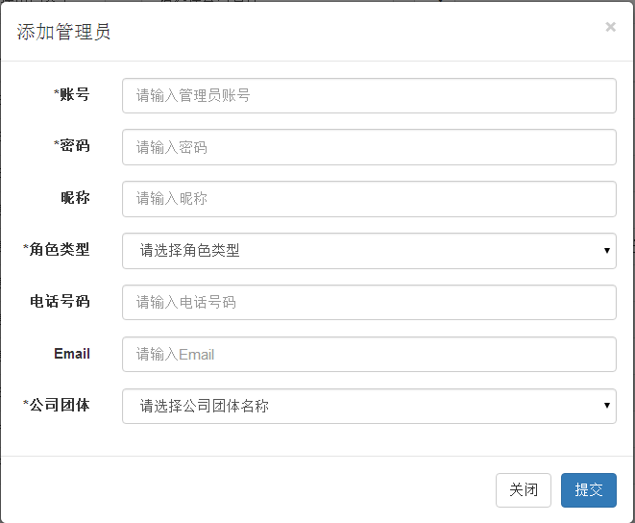
图6.1.2 添加管理员
首先单击“角色类型”的下拉按钮选择角色类型，然后在账号、密码等文本框内输入相应的内容。最后单击【提交】按钮即可。
注意：标注*号的为必填内容；点击提交不成功，有红色文字提示或者红色边框提示的为必填内容项。

编辑
单击【编辑】按钮，系统自动进入如图所示的编辑模块。
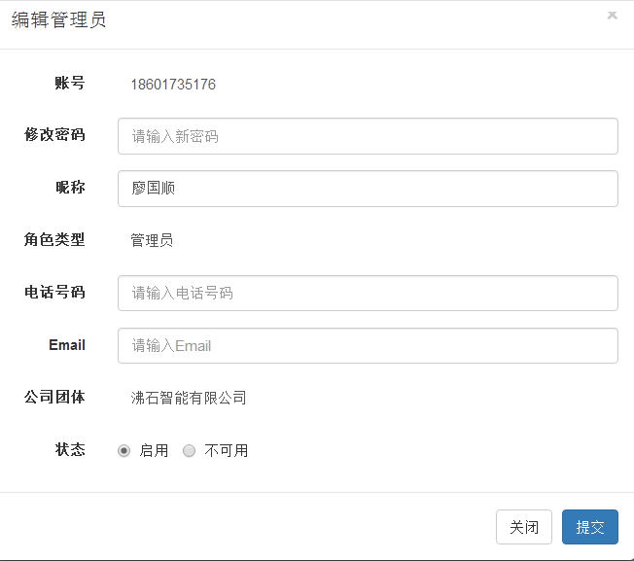
图6.1.3 编辑管理员信息
选择需要编辑修改的项，输入相应的内容。最后单击【提交】按钮即可。
注意：标注*号的为必填内容；点击提交不成功，有红色文字提示或者红色边框提示的为必填内容项。

添加用户角色
单击【添加用户角色】按钮，系统自动进入如图所示的添加模块。
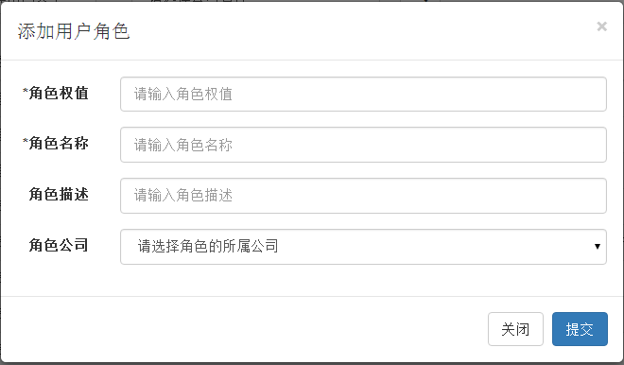
图6.1.4 添加管理员
首先单击“角色公司”的下拉按钮选择角色所属的公司，然后在角色权值、角色名称等文本框内输入相应的内容。最后单击【提交】按钮即可。
注意：标注*号的为必填内容；点击提交不成功，有红色文字提示或者红色边框提示的为必填内容项。

6.2 系统设置
单击页面左侧“系统设置”链接，右侧自动显示如图所示的管理模块。
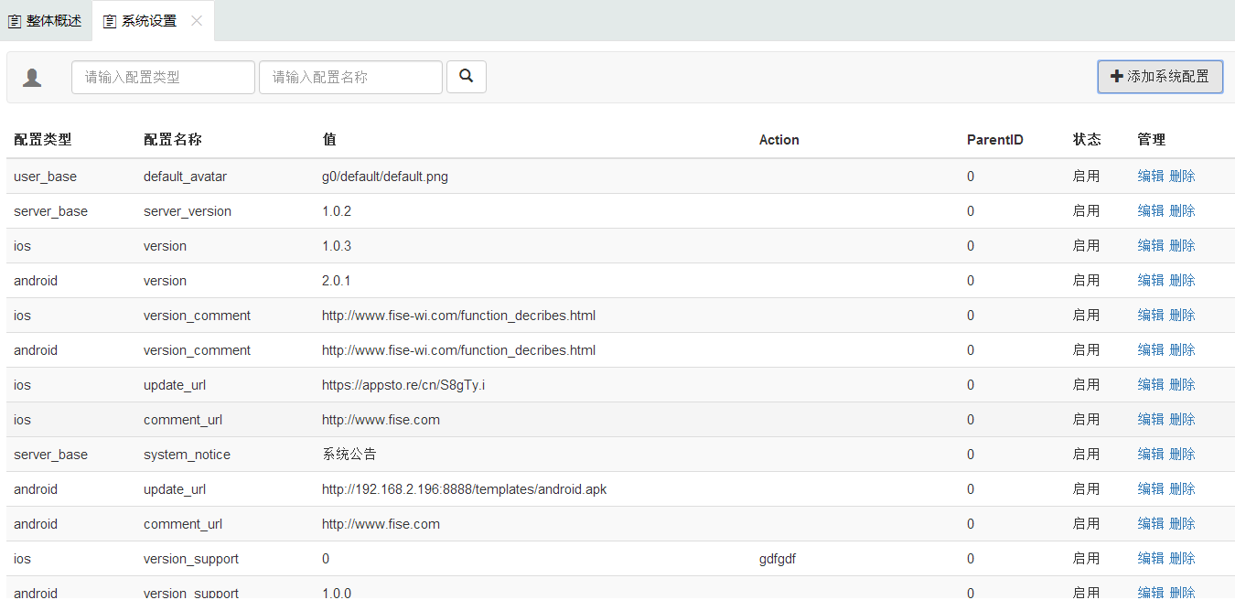
图6.2 系统设置

默认查看
默认查询出登录用户权限范围内的所有系统设置信息。

精确查看
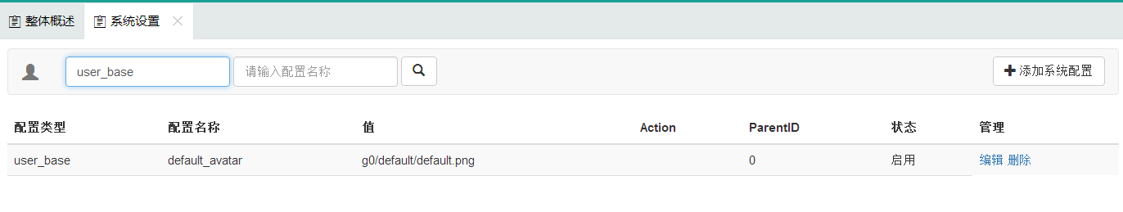
图6.2.1 精确查看系统设置信息
输入某一项或者多项搜索查询参数，点击查询图标，可查看对应的系统设置信息。

添加
单击【添加系统配置】按钮，系统自动进入如图所示的添加模块。
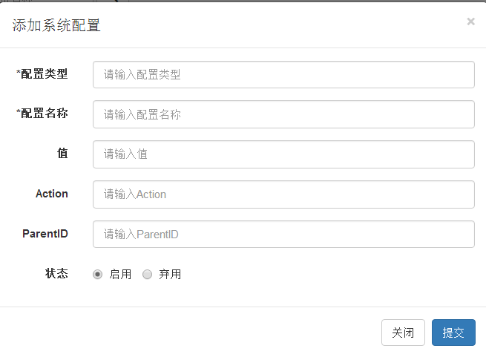
图6.2.2 添加系统配置
在配置类型、配置名称等文本框内输入相应的内容。最后单击【提交】按钮即可。
注意：标注*号的为必填内容；点击提交不成功，有红色文字提示或者红色边框提示的为必填内容项。

编辑
单击【编辑】按钮，系统自动进入如图所示的编辑模块。
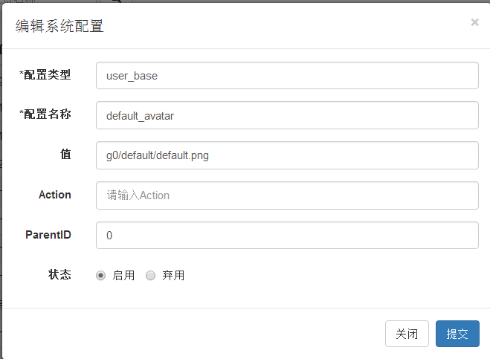
图6.2.3 编辑系统配置信息
选择需要编辑修改的项，输入相应的内容。最后单击【提交】按钮即可。
注意：标注*号的为必填内容；点击提交不成功，有红色文字提示或者红色边框提示的为必填内容项。

删除
单击【删除】按钮，系统自动删除该配置项。

6.3 菜单管理
单击页面左侧“菜单管理”链接，右侧自动显示如图所示的管理模块。
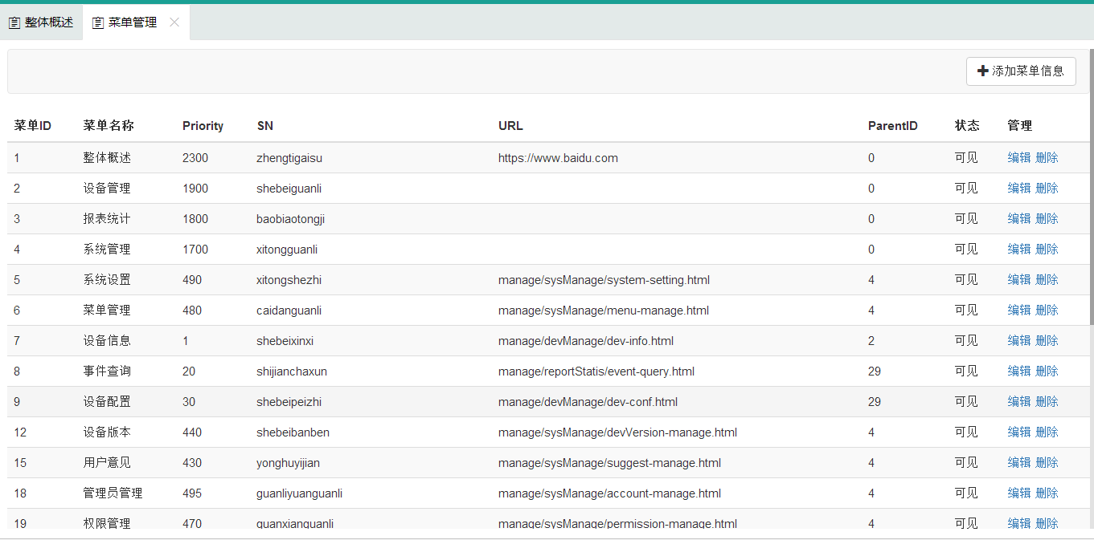
图6.3 菜单管理

默认查看
默认查询出登录用户权限范围内的所有菜单信息。

添加
单击【添加菜单】按钮，系统自动进入如图所示的添加模块。
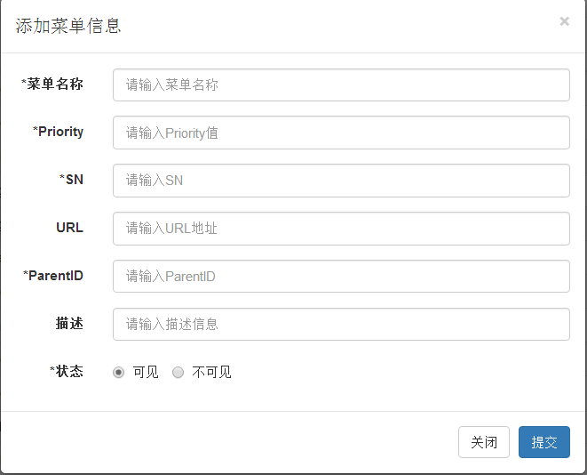
图6.3.1 添加系统配置
在菜单名称、Priority等文本框内输入相应的内容。最后单击【提交】按钮即可。
注意：标注*号的为必填内容；点击提交不成功，有红色文字提示或者红色边框提示的为必填内容项。
参数说明：
Priority：为菜单的级别值
SN：为菜单名称的汉语拼音
ParentID：为该菜单的上一级菜单ID值
状态值：可见与不可见，对应该菜单是否可以显示在页面上，此时不带角色权限管理
其中一级菜单的上一级菜单ID值为0，二级菜单的上一级菜单ID值为对应一级菜单的ID值。

编辑
单击【编辑】按钮，系统自动进入如图所示的编辑模块。
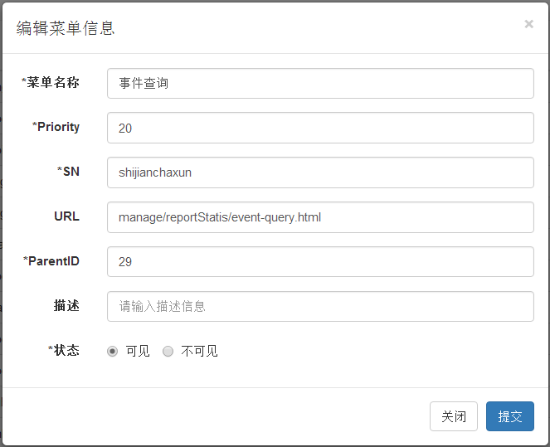
图6.3.2 编辑系统配置信息
选择需要编辑修改的项，输入相应的内容。最后单击【提交】按钮即可。
注意：标注*号的为必填内容；点击提交不成功，有红色文字提示或者红色边框提示的为必填内容项。
参数说明：
Priority：为菜单的级别值
SN：为菜单名称的汉语拼音
ParentID：为该菜单的上一级菜单ID值
状态值：可见与不可见，对应该菜单是否可以显示在页面上，此时不带角色权限管理
其中一级菜单的上一级菜单ID值为0，二级菜单的上一级菜单ID值为对应一级菜单的ID值。

删除
单击【删除】按钮，系统自动删除该配置项。

6.4 权限管理
单击页面左侧“权限管理”链接，右侧自动显示如图所示的管理模块。
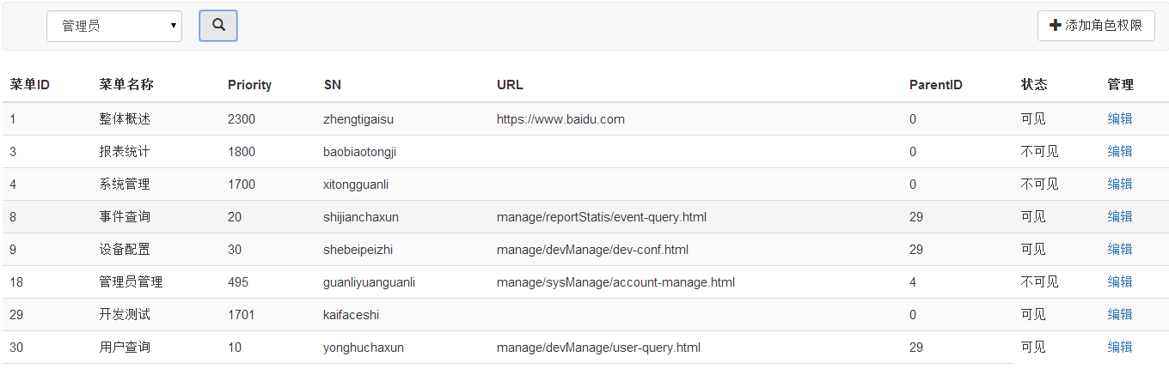
图6.4 权限管理

精确查看
首先单击“角色类型”的下拉按钮选择角色类型，点击查询图标，可查看该角色类型下已经添加的菜单权限信息。
参数说明：
Priority：为菜单的级别值
SN：为菜单名称的汉语拼音
ParentID：为该菜单的上一级菜单ID值
状态值：可见与不可见，对应该菜单在当前角色类型下是否可以显示在页面上

添加
单击【添加角色权限】按钮，系统自动进入如图所示的添加模块。
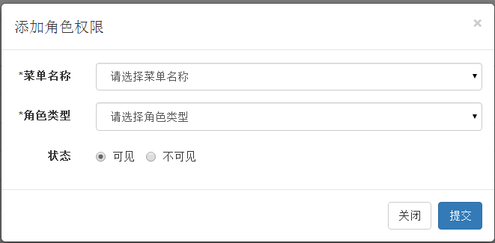
图6.4.1 添加角色权限
首先单击“菜单名称”的下拉按钮选择菜单类型，单击“角色类型”的下拉按钮选择角色类型，选择状态。最后单击【提交】按钮即可。
注意：标注*号的为必填内容；点击提交不成功，有红色文字提示或者红色边框提示的为必填内容项。
参数说明：
状态值：可见与不可见，对应所选菜单在所选角色类型下是否可以显示在页面上

编辑
单击【编辑】按钮，系统自动进入如图所示的编辑模块。
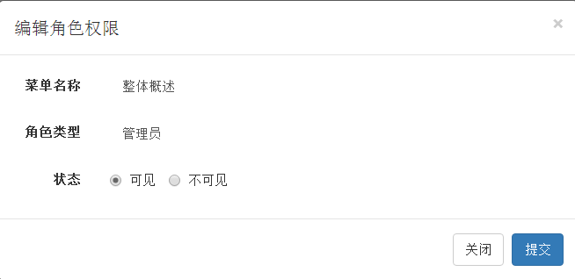
图6.4.2 编辑角色权限
选择需要编辑修改的项，输入相应的内容。最后单击【提交】按钮即可。
注意：标注*号的为必填内容；点击提交不成功，有红色文字提示或者红色边框提示的为必填内容项。
参数说明：
状态值：可见与不可见，对应所选菜单在所选角色类型下是否可以显示在页面上

6.5 公司团体
单击页面左侧“公司团体”链接，右侧自动显示如图所示的管理模块。
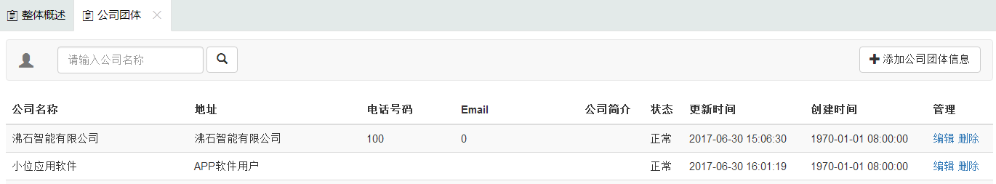
图6.5 公司团体

默认查看
默认查询出登录用户权限范围内的所有公司团体信息。
参数说明：
状态值：删除与正常，对应该公司团体信息是否可以使用。

精确查看
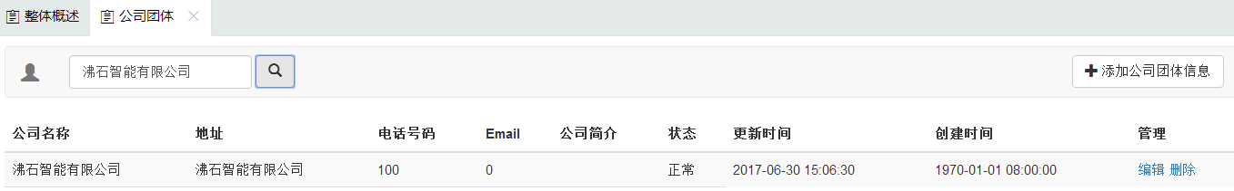
图6.5.1 精确查看公司团体信息
输入公司名称，点击查询图标，可查看对应的公司团体信息。
参数说明：
状态值：删除与正常，对应该公司团体信息是否可以使用。

添加
单击【添加公司团体信息】按钮，系统自动进入如图所示的添加模块。
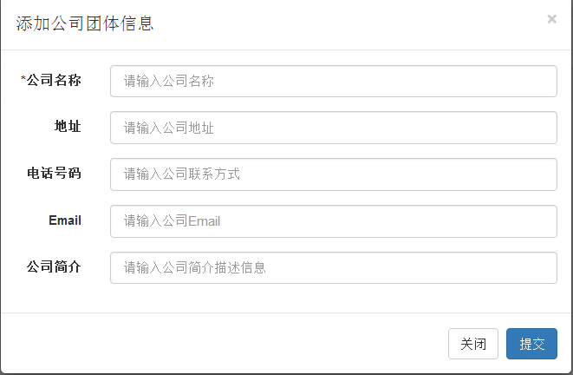
图6.5.2 添加公司团体信息
在公司名称、地址等文本框内输入相应的内容。最后单击【提交】按钮即可。
注意：标注*号的为必填内容；点击提交不成功，有红色文字提示或者红色边框提示的为必填内容项。

编辑
单击【编辑】按钮，系统自动进入如图所示的编辑模块。
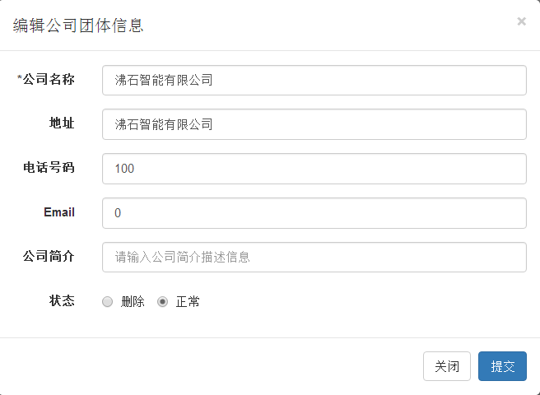
图6.5.3 编辑公司团体信息
选择需要编辑修改的项，输入相应的内容。最后单击【提交】按钮即可。
注意：标注*号的为必填内容；点击提交不成功，有红色文字提示或者红色边框提示的为必填内容项。
参数说明：
状态值：删除与正常，对应该公司团体信息是否可以使用。

删除
单击【删除】按钮，系统自动删除该配置项。

6.6 设备类型
单击页面左侧“设备类型”链接，右侧自动显示如图所示的管理模块。
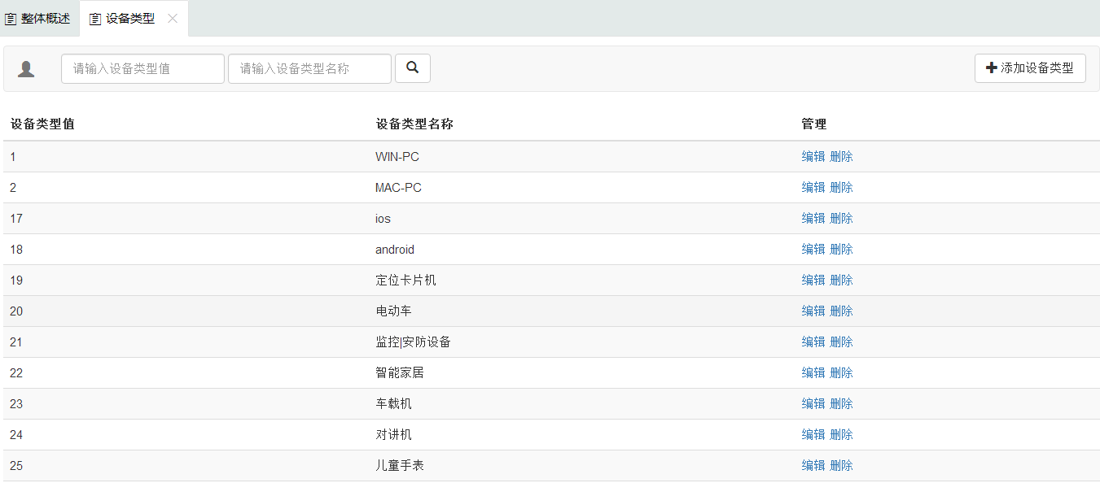
图6.6 设备类型

默认查看
默认查询出登录用户权限范围内的所有设备类型信息。

精确查看
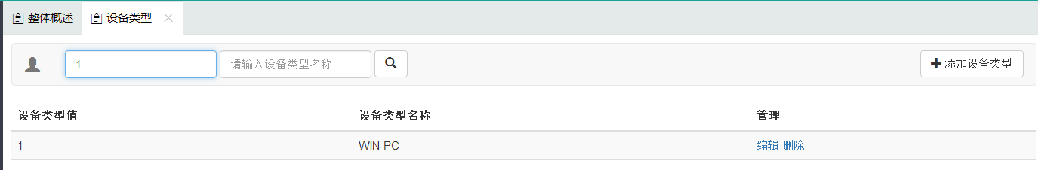
图6.6.1 精确查看设备类型信息
输入某一项或者多项搜索查询参数，点击查询图标，可查看对应的设备类型信息。

添加
单击【添加设备类型】按钮，系统自动进入如图所示的添加模块。
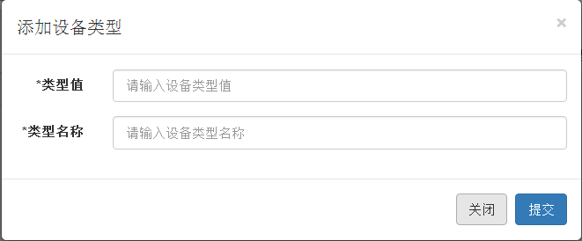
图6.6.2 添加设备类型
在类型值、类型名称等文本框内输入相应的内容。最后单击【提交】按钮即可。
注意：标注*号的为必填内容；点击提交不成功，有红色文字提示或者红色边框提示的为必填内容项。

编辑
单击【编辑】按钮，系统自动进入如图所示的编辑模块。
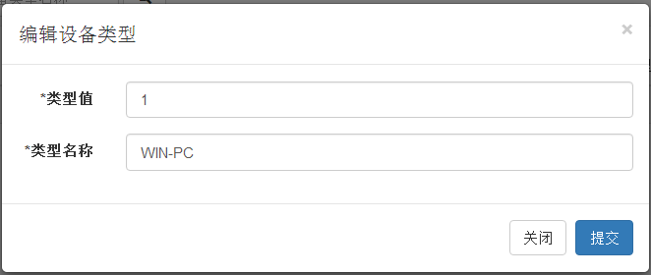
图6.6.3 编辑设备类型
选择需要编辑修改的项，输入相应的内容。最后单击【提交】按钮即可。
注意：标注*号的为必填内容；点击提交不成功，有红色文字提示或者红色边框提示的为必填内容项。

删除
单击【删除】按钮，系统自动删除该配置项。

6.7 设备头像
单击页面左侧“设备头像”链接，右侧自动显示如图所示的管理模块。
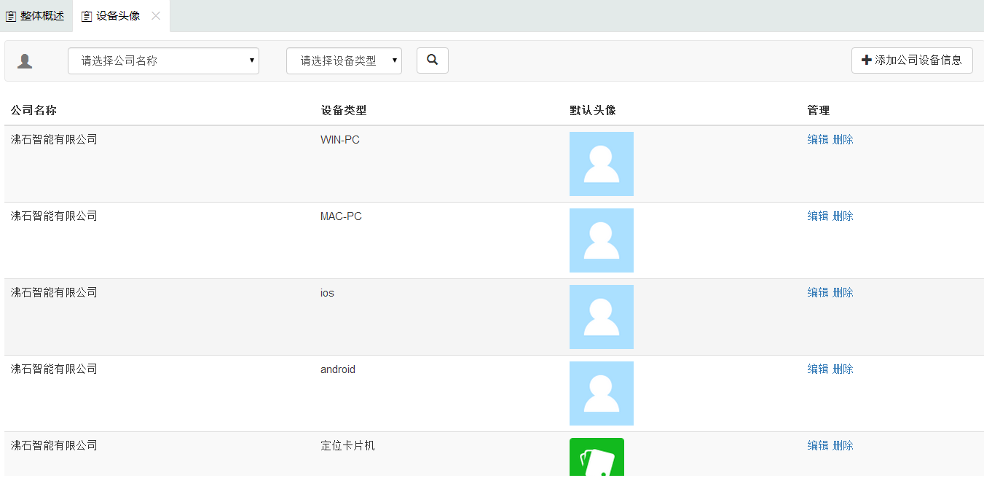
图6.7 设备头像

默认查看
默认查询出登录用户权限范围内的所有设备头像信息。

精确查看
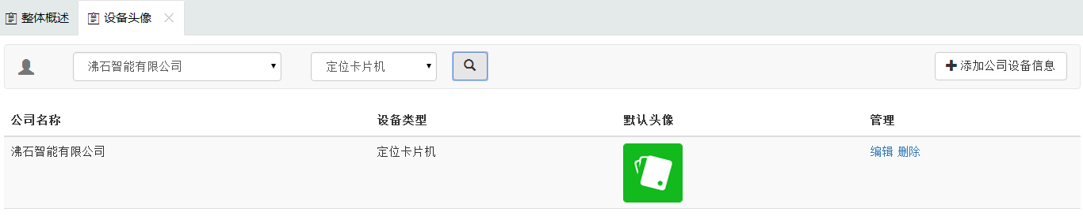
图6.7.1 精确查看设备头像信息
输入某一项或者多项搜索查询参数，点击查询图标，可查看对应的设备头像信息。

添加
单击【添加公司设备信息】按钮，系统自动进入如图所示的添加模块。
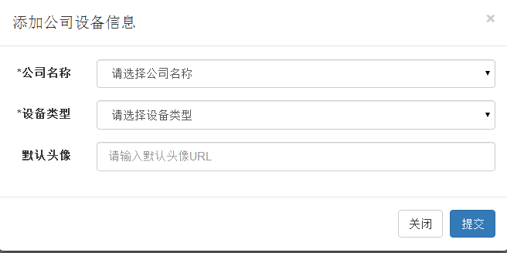
图6.7.2 添加公司设备信息
首先单击“公司名称”的下拉按钮选择公司名称，单击“设备类型”的下拉按钮选择设备类型，在默认头像等文本框内输入相应的内容。最后单击【提交】按钮即可。
注意：标注*号的为必填内容；点击提交不成功，有红色文字提示或者红色边框提示的为必填内容项。

编辑
单击【编辑】按钮，系统自动进入如图所示的编辑模块。
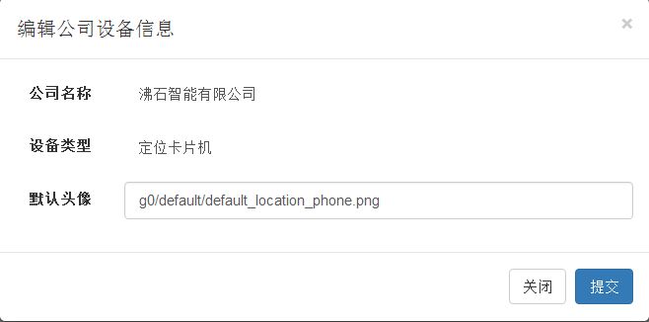
图6.7.3 编辑公司设备信息
选择需要编辑修改的项，输入相应的内容。最后单击【提交】按钮即可。
注意：标注*号的为必填内容；点击提交不成功，有红色文字提示或者红色边框提示的为必填内容项。

删除
单击【删除】按钮，系统自动删除该配置项。

6.8 设备版本
单击页面左侧“设备版本”链接，右侧自动显示如图所示的管理模块。
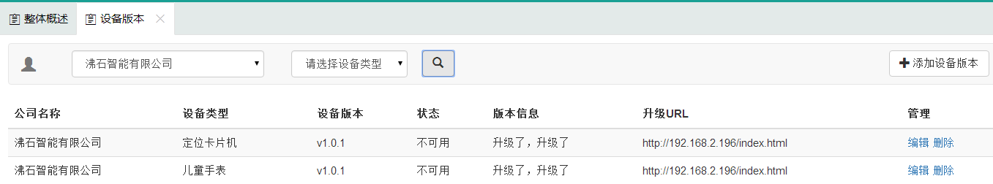
图6.8 设备版本

精确查看
输入某一项或者多项搜索查询参数，点击查询图标，可查看对应的设备版本信息。

添加
单击【添加设备版本】按钮，系统自动进入如图所示的添加模块。
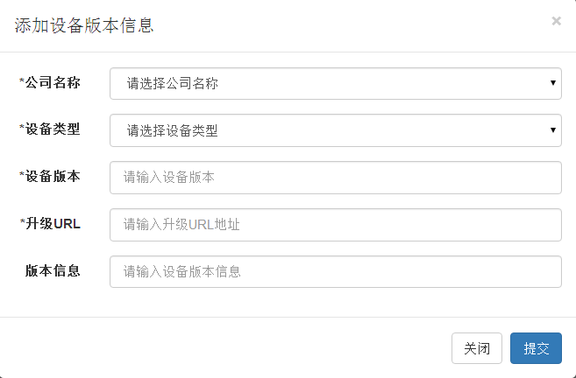
图6.8.1 添加设备版本信息
首先单击“公司名称”的下拉按钮选择公司名称，单击“设备类型”的下拉按钮选择设备类型，在设备版本、升级URL等文本框内输入相应的内容。最后单击【提交】按钮即可。
注意：标注*号的为必填内容；点击提交不成功，有红色文字提示或者红色边框提示的为必填内容项。

编辑
单击【编辑】按钮，系统自动进入如图所示的编辑模块。
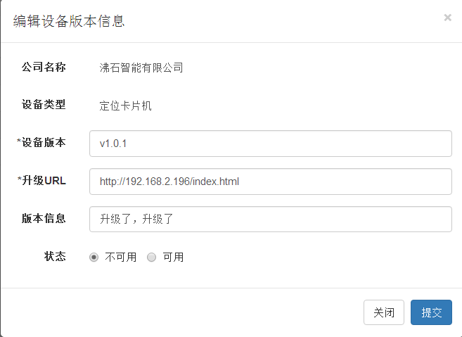
图6.8.2 编辑公司设备版本信息
选择需要编辑修改的项，输入相应的内容。最后单击【提交】按钮即可。
注意：标注*号的为必填内容；点击提交不成功，有红色文字提示或者红色边框提示的为必填内容项。

删除
单击【删除】按钮，系统自动删除该配置项。

6.9 设备出厂
单击页面左侧“设备出厂”链接，右侧自动显示如图所示的管理模块。
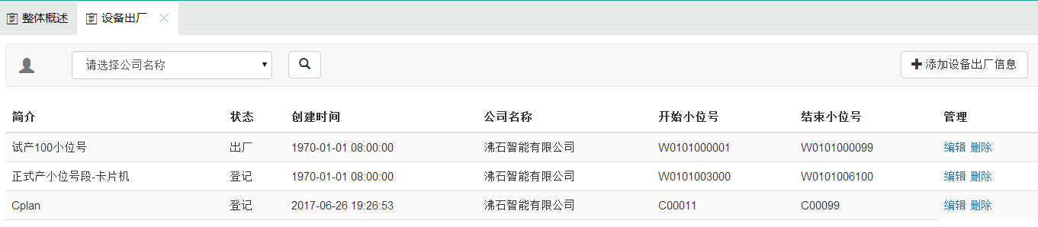
图6.9 设备出厂

默认查看
默认查询出登录用户权限范围内的所有设备出厂信息。
参数说明：
状态值：出厂与登记，对应该号码段是否激活；登记的含义为分配该号码段但未激活，出厂的含义为该号码段激活可用。

精确查看
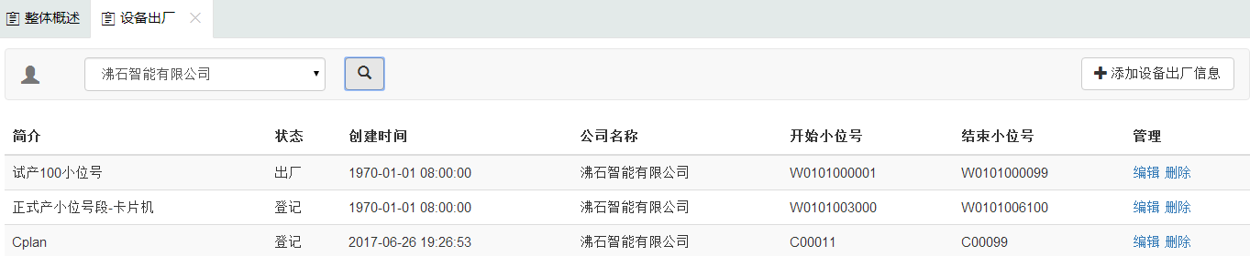
图6.9.1 精确查看设备出厂信息
首先单击“公司名称”的下拉按钮选择公司名称，点击查询图标，可查看对应的设备出厂信息。
参数说明：
状态值：出厂与登记，对应该号码段是否激活；登记的含义为分配该号码段但未激活，出厂的含义为该号码段激活可用。

添加
单击【添加设备出厂信息】按钮，系统自动进入如图所示的添加模块。
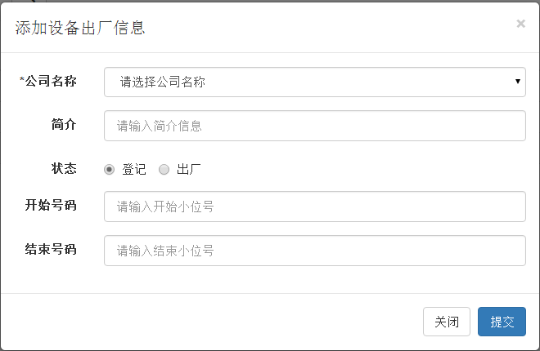
图6.9.2 添加设备出厂信息
首先单击“公司名称”的下拉按钮选择公司名称， 在简介等文本框内输入相应的内容。最后单击【提交】按钮即可。
参数说明：
状态值：出厂与登记，对应该号码段是否激活；登记的含义为分配该号码段但未激活，出厂的含义为该号码段激活可用。
注意：标注*号的为必填内容；点击提交不成功，有红色文字提示或者红色边框提示的为必填内容项。

编辑
单击【编辑】按钮，系统自动进入如图所示的编辑模块。
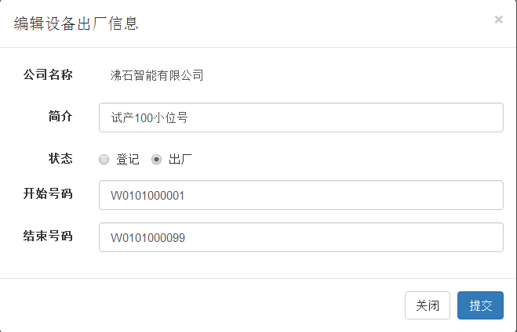
图6.9.3 编辑设备出厂信息
选择需要编辑修改的项，输入相应的内容。最后单击【提交】按钮即可。
注意：标注*号的为必填内容；点击提交不成功，有红色文字提示或者红色边框提示的为必填内容项。

删除
单击【删除】按钮，系统自动删除该配置项。

6.10 用户意见
单击页面左侧“用户意见”链接，右侧自动显示如图所示的管理模块。
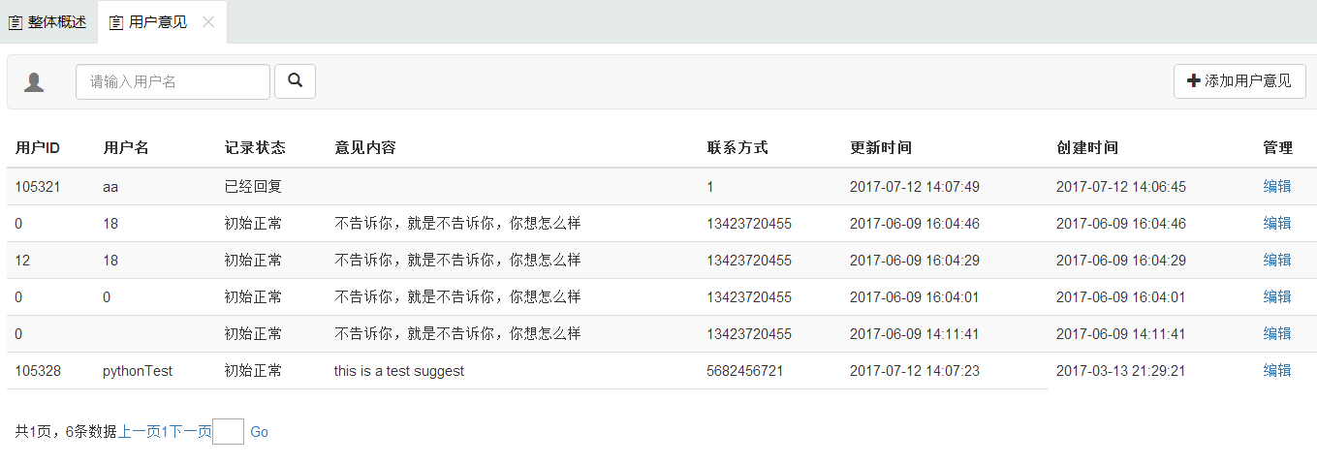
图6.10 用户意见

默认查看
默认查询出登录用户权限范围内的所有设备出厂信息。
参数说明：
状态值：已经回复与初始正常，对应该意见是否已经回复

精确查看
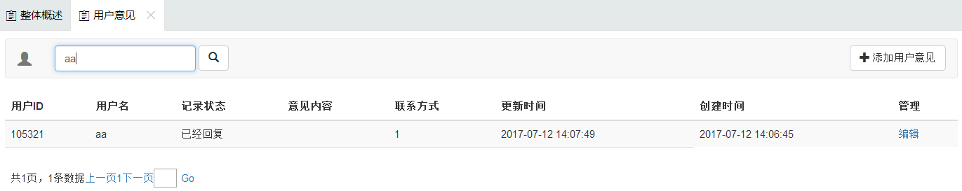
图6.10.1 精确查看用户意见
输入用户名查询参数，点击查询图标，可查看对应的用户意见。
参数说明：
状态值：已经回复与初始正常，对应该意见是否已经回复

添加
单击【添加用户意见】按钮，系统自动进入如图所示的添加模块。
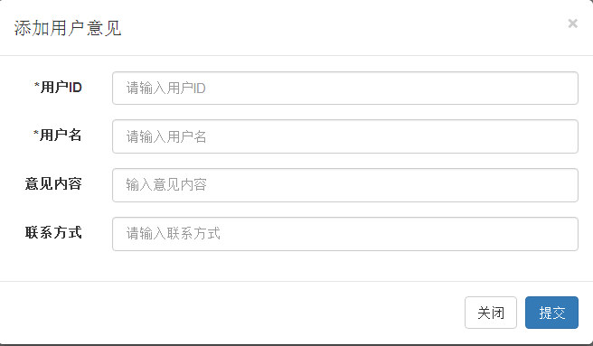
图6.10.2 添加用户意见
在用户ID、用户名等文本框内输入相应的内容。最后单击【提交】按钮即可。
注意：标注*号的为必填内容；点击提交不成功，有红色文字提示或者红色边框提示的为必填内容项。

编辑
单击【编辑】按钮，系统自动进入如图所示的编辑模块。
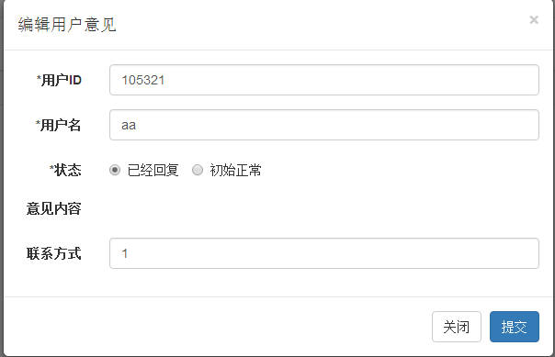
图6.10.3 编辑用户意见
选择需要编辑修改的项，输入相应的内容。最后单击【提交】按钮即可。
注意：标注*号的为必填内容；点击提交不成功，有红色文字提示或者红色边框提示的为必填内容项。

6.11 短信平台
单击页面左侧“短信平台”链接，右侧自动显示如图所示的管理模块。

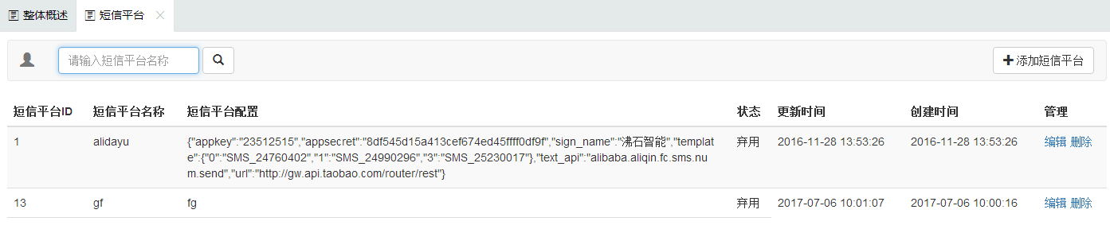
图6.11 短信平台

默认查看
默认查询出登录用户权限范围内的所有短信平台信息。

精确查看
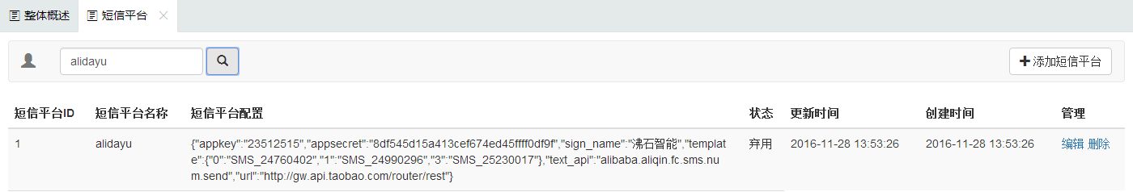
图6.11.1 精确查看短信平台信息
输入某一项或者多项搜索查询参数，点击查询图标，可查看对应的设备类型信息。

添加
单击【添加短信平台】按钮，系统自动进入如图所示的添加模块。
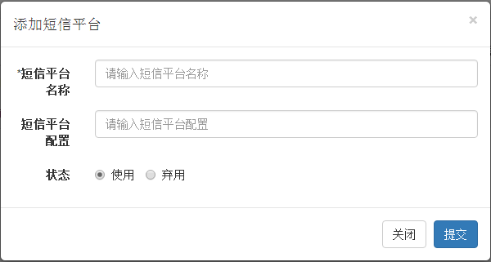
图6.11.2 添加设备类型
在短信平台名称等文本框内输入相应的内容。最后单击【提交】按钮即可。
注意：标注*号的为必填内容；点击提交不成功，有红色文字提示或者红色边框提示的为必填内容项。

编辑
单击【编辑】按钮，系统自动进入如图所示的编辑模块。
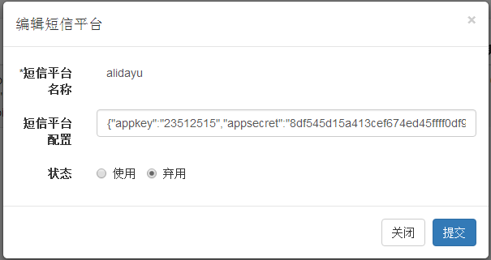
图6.11.3 编辑设备类型
选择需要编辑修改的项，输入相应的内容。最后单击【提交】按钮即可。
注意：标注*号的为必填内容；点击提交不成功，有红色文字提示或者红色边框提示的为必填内容项。

删除
单击【删除】按钮，系统自动删除该配置项。

6.12 短信模板
单击页面左侧“短信模板”链接，右侧自动显示如图所示的管理模块。
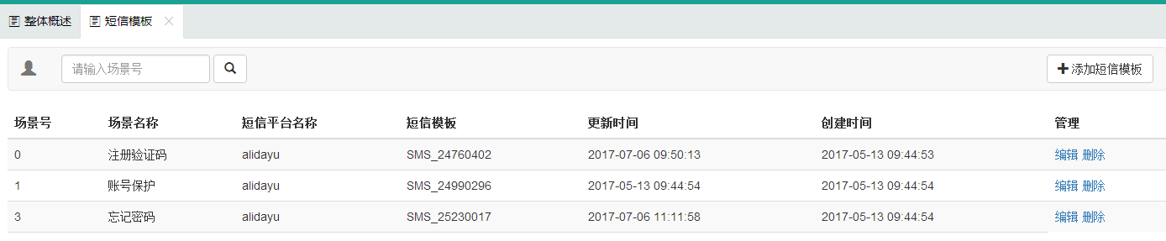
图6.12 短信模板

默认查看
默认查询出登录用户权限范围内的所有短信模板信息。

精确查看
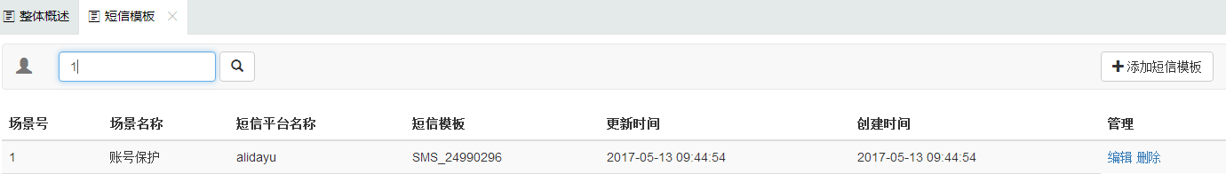
图6.12.1 精确查看短信模板信息
输入场景号查询参数，点击查询图标，可查看对应的设备出厂信息。

添加
单击【添加短信模板】按钮，系统自动进入如图所示的添加模块。
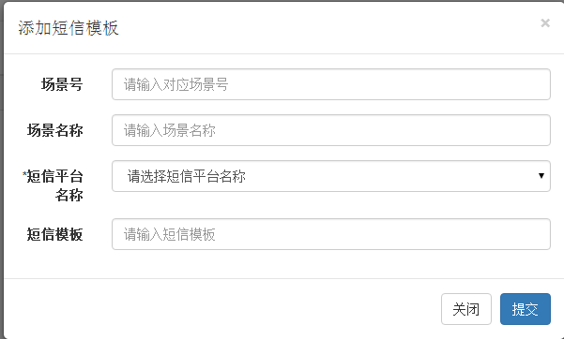
图6.12.2 添加短信模板
首先单击“短信平台名称”的下拉按钮选择短信平台名称， 在场景号等文本框内输入相应的内容。最后单击【提交】按钮即可。
注意：标注*号的为必填内容；点击提交不成功，有红色文字提示或者红色边框提示的为必填内容项。

编辑
单击【编辑】按钮，系统自动进入如图所示的编辑模块。
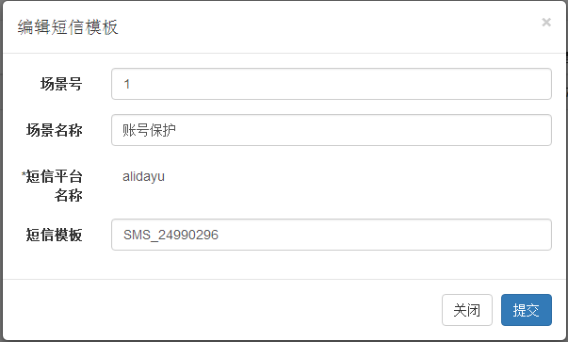
图6.12.3 编辑短信模板
选择需要编辑修改的项，输入相应的内容。最后单击【提交】按钮即可。
注意：标注*号的为必填内容；点击提交不成功，有红色文字提示或者红色边框提示的为必填内容项。

删除
单击【删除】按钮，系统自动删除该配置项。

第7章 个人设置
在登录之后的首页水平导航栏中，点击用户头像，在下拉的菜单中单击“个人信息”链接即可显示个人信息页面，此页面包括“修改密码”和“修改昵称”两个模块。通过这两个模块可以对个人昵称及密码进行修改。
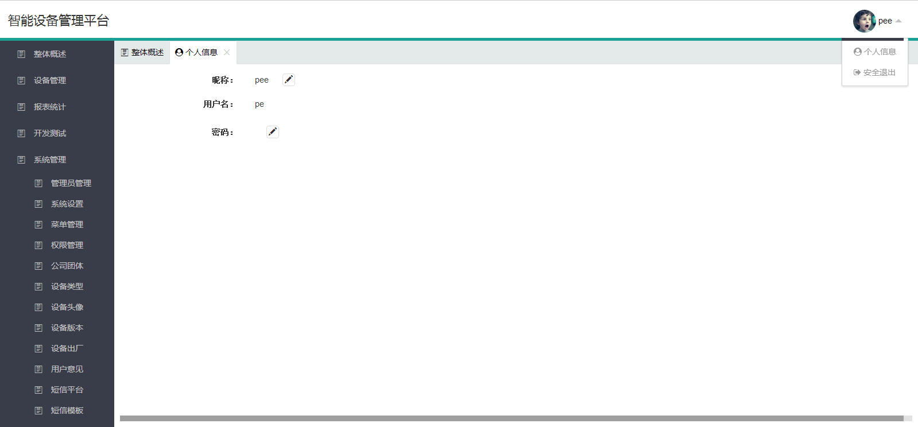
图7 个人设置

7.1 修改密码
在“个人信息”页面中，单击“密码”链接，页面自动显示如图所示的修改密码的模块。
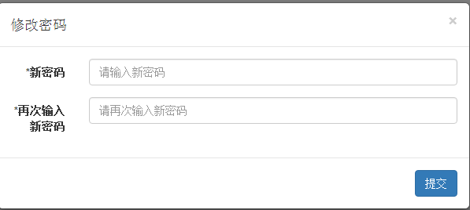
图7.1 修改密码

在“新密码”和“再次输入新密码”的文本框中输入新密码，最后单击【提交】按钮即可。

7.2 修改个人昵称
在“个人信息”页面中，单击“昵称”链接，页面自动显示如图所示的修改昵称的模块。
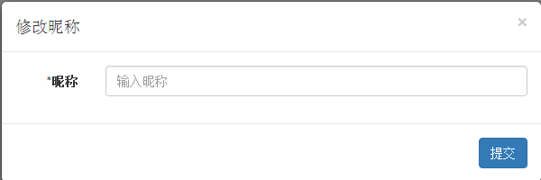
图7.2 修改昵称

在“昵称”文本框中可以直接进行修改，最后单击【提交】按钮即信息修改成功。

第8章 安全退出
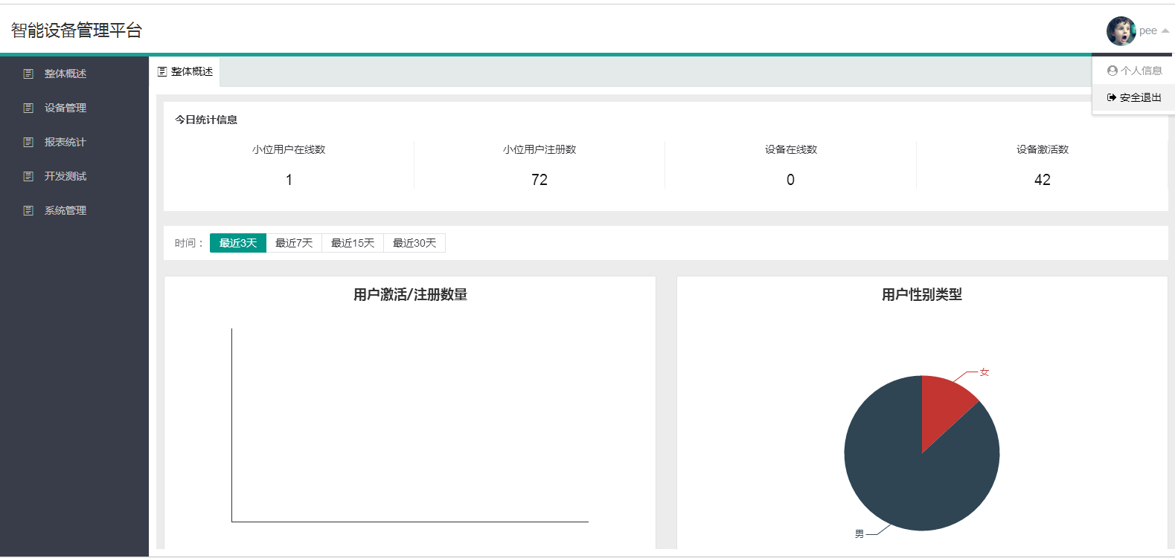
图8 安全退出
在登录之后的首页水平导航栏中，点击用户头像，在下拉的菜单中单击“安全退出”链接即可退出后台管理系统。

